Проект
"Обучение дошкольников правилам дорожного движения"

Воспитатель Сорокина И.Н

2021г.

Вид проекта: познавательно - игровой
Участники проекта: Дети, родители и воспитатели младшей группы
Продолжительность: краткосрочный (с 12 марта 2021г. – по 23 марта 2021г.)
Актуальность:Проект посвящён актуальной проблеме – обучению детей дошкольного возраста правилам дорожного движения. Все мы живем в обществе, где надо соблюдать определенные нормы и правила поведения в дорожно-транспортной обстановке. Зачастую виновниками дорожно-транспортных происшествий являются сами дети, которые играют вблизи дорог, переходят улицу в неположенных местах, неправильно входят в транспортные средства и выходят из них. Приводят к этому элементарное незнание основ правил дорожного движения и безучастное отношение взрослых к поведению детей на проезжей части. У детей отсутствует защитная психологическая реакция на дорожную обстановку, которая свойственна взрослым. Они ещё не умеют в должной степени управлять своим поведением. Желание постоянно открывать что-то новое, непосредственность часто ставят их перед реальными опасностями в быстро меняющейся дорожной обстановке. Вот почему с самого раннего возраста необходимо учить детей безопасному поведению на улицах, дорогах, в транспорте и правилам дорожного движения. В этом должны принимать участие и родители, и дошкольные учреждения.
Цель: Формирование у детей дошкольного возраста основ безопасного поведения на дороге, на улице и в транспорте.
Задачи:
1.Обучить детей необходимому минимуму Правил дорожного движения и дорожных знаков.
2.Научить ребёнка грамотно использовать полученные знания.
3Повышение компетентности родителей по вопросам касающихся ПДД.

Этапы реализации проекта:
1.Подготовительный
2.Основной
3.Заключительный

Ожидаемые результаты:
1.К окончанию проекта сформировать у детей знания правил дорожного движения и навыков безопасного поведения на дороге. Они должны знать:
- Назначение светофора и каждого его цвета;
-Правила поведения на проезжей части, в транспорте;
- Дорожные знаки «Пешеходный переход», «Осторожно: дети!»;
- Как правильно переходить улицу;
- Чем различаются проезжая часть и тротуар;
- Какой транспорт передвигается по дороге (проезжей части);
- Составные части транспорта;
- Кто такие пешеходы;
- Профессия «Шофер».
2.Создать необходимые условия для организации деятельности ДОУ по обучению детей дошкольного возраста ПДД (предметно-развивающая среда):
Разработать конспекты НОД;
Игрушки и игровое оборудование;
Наглядно-дидактические пособия;
сюжетно-ролевые игры и атрибуты к ним;
Подбор дидактических игр;
Подбор подвижных игр;
Стихи и загадки о правилах дорожного движения.

Вызвать интерес у родителей к проблеме обучения детей дорожной грамоте, и безопасному поведению на дороге.

Помогать родителям по обучению ПДД.

1этап - Подготовительный:
1.Постановка цели и задач.
2.Определение методов исследования.
3.Подбор наглядно-иллюстративного материала.
4.Подбор художественной литературы по теме (загадки, стихи).
5.Изготовление атрибутов для сюжетно-ролевых игр.
6.Создание дидактических игр.
7.Подбор материала для продуктивной деятельности.
8.Анкетирование родителей. (Приложение № 1)

Предметно-развивающая среда по обучению детей ПДД:
Игрушки и игровое оборудование: автобус, машины легковые и грузовые, куклы, коляски, конструктор «Транспорт». Светофор,рули, сумка с билетами, макет дороги с пешеходным переходом. К нему маленькие машины и люди, светофор.
Наглядно-дидактические пособия: картинки с изображением общественного транспорта: автобус, поезд, такси, легковые и грузовые автомобили. Картинки с изображением улицы, где показаны проезжая часть и тротуар. Картинки с изображением различных ситуаций: катание на велосипеде, на санках, игра детей в мяч на дороге. Иллюстрации с изображение светофора, со знаком «Пешеходный переход». Картинки с изображением всех частей машин (грузовых и легковых).
Сюжетно-ролевые, подвижные игры: «Шофер», «Поезд», «Птицы и автомобиль», «Зайчики перебегают», «Светофорик», «Правила движения», «Автомобили и светофор».
Дидактические игры: «Собери светофор», «Четвёртый лишний», «Что лишнее», «Собери машину»
2 этап - Основной:
Проведение комплекса мероприятий по теме: «Правила дорожного движения». Включает в себя:
1.Работа с детьми
2.Работа с родителями

Работа с детьми:
№ | Ответственные | Содержание
1  . | Воспитатели.  Воспитатели.  Воспитатели.  Воспитатели.  Воспитатели.  Воспитатели.  Воспитатели.  Воспитатели. | Беседы: «Как правильно переходить улицу»,  «Мы пешеходы». Беседа по картине «Улица города».  Рассматривание сюжетных картинок и беседа по теме «Как перейти улицу». (Приложение №2)  Сюжетные игры – ситуации : «Автошкола», «Инспектор ДПС». (Приложение №3)  Просмотр и обсуждение мультфильмов: «Зебры в городе», «Светофор» («Смешарики», «Азбука безопасности») «Азбука безопасности на дороге». Уроки тетушки Совы.  Дидактические игры: «Светофор»,«Красный, жёлтый, зелёный», «Дорожные знаки», «Законы улиц и дорог». (Приложение №4)  Чтение художественной литературы:  А.Северный «Светофор», В.Кожевников «Светофор»,  С.Михалков «Бездельник- светофор»,  С.Михалков «Если свет зажёгся красный»,«Дядя Стёпа – милиционер».Н.Мигунова «Учимся переходить дорогу».стихи, загадки о правилах дорожного движения.(Приложение №5)  Серия занятий по ПДД. Аппликация: «Разноцветный светофор (Приложение №6)  Подвижные игры: «Воробушки и автомобиль», «Цветные автомобили». (Приложение№7)  Пальчиковая игра: «Все пальчики водители».(Приложение №8)  Развлечение «Как кот Мурзик познакомился с правилами дорожного движения . (Приложение №9)

Работа с родителями:
1.  2.  3. | Воспитатели.  Воспитатели.  Воспитатели. | Беседы с родителями.Повышение компетентности родителей по вопросам касающихся ПДД.  Родительское собрание «Как знакомить детей с правилами дорожного движения»: -; -решение проблемных ситуаций, возникающих на дорогах; - вопросы родителей к педагогам, Показ информационного ролика «Туфельки». (Приложение №11)  Консультации для родителей: «Малыш и дорога», «Правила дорожного движения для дошкольников», «Правила поведения в общественном транспорте».(Приложение № 12)
1.Третий этап – заключительный:
1.Изготовление памяток: «Обучение детей наблюдательности на улице», «Причины детского дорожно-транспортного травматизма», «Правила поведения на остановке маршрутного транспорта», «Правила перевозки детей в автомобиле» ( Приложение № 13).
2.Обобщение положительного опыта. Предоставление результатов работы над проектом.
Список литературы:
1.Авдеева Н.Н., Стёркина Р.Б. «Безопасность». - СПб.: «Детство - Пресс», 2004.–144 с.
2.Белая К.Ю., Зимонина В.Н. Как обеспечить безопасность дошкольников. - М.: «Просвещение», 2000, издание 2, – 94 с.
3.Белая К.Ю., Зимонина В.Н. Твоя безопасность.- М.: «Просвещение», 2000, 2-е издание, – 48 с.
4.Извекова Н.А., Медведева А.Ф. Занятия по правилам дорожного движения.- М.: ООО «ТЦ Сфера», 2009 – 64 с.
5.Клименко В.Р. Обучайте дошкольников правилам движения.- М.: «Просвещение», 1973 – 48с.
6.Козловская Е.А. Профилактика детского дорожно – транспортного травматизма.- М.: «Издательский Дом Третий Рим», 2008 – 55 с.
7.Комарова Л.Г. Строим из лего.- М.: ООО «Линко - Пресс», 2001 – 89 с.
8.Нестеренко А.А. Страна загадок. – Ростов н/Д.: Изд – во Рост. Ун-та, 1991.
9.Рублях В.Э. Правила дорожного движения.- М.: «Просвещение», 1984, издание 9 – 48 с.
Приложение № 1
Анкета для родителей.
1 | Знакомите ли вы своего ребенка с правилами дорожного движения?
2 | С какого возраста вы стали знакомить его с ними?
3 | Показывали ли вы своему ребенку безопасную дорогу из дома в школу и обратно?
4 | Можете ли вы считать себя образцом для подражания в соблюдении правил дорожного движения?
5 | Бывает иногда так, что ваш ребенок «преподает» вам урок безопасного поведения на дороге?

Приложение № 2
Беседа по картине «Улица города».

Цель: закрепить знания детей о ПДД.
Задачи: Учить вести беседу, отвечая на вопросы воспитателя. Воспитывать у детей культуру поведения на улицах и дорогах.
Ход беседы: Предложить детям рассмотреть картину, задать следующие вопросы: Какой транспорт едет по улице? Где можно ходить пешеходам? Кто стоит посередине улицы? Покажите, где стоит инспектор ДПС. Зачем он наблюдает? Как он регулирует движение? Какие машины вы видите на улице? Зачем нужны грузовые машины?
После этого дети по предложению воспитателя рассказывают о видах транспорта, изображённых на картинке.

Приложение № 3

Сюжетная игра–ситуация: «Автошкола».

Цель: научить ориентироваться в пространстве. Проверить и закрепить знания ПДД на улицах и дорогах.
Задачи: закреплять известные ПДД, расширить кругозор детей. Развивать навыки применения ПДД у детей. Воспитывать у детей культуру поведения на улицах и дорогах.
Ход игры: Часть детей – пешеходы, другие – водители (у них в руках рули, на груди – эмблемы с изображением машин); один ребёнок – инспектор ДПС (регулировщик), у него в руках жезл. Регулировщик стоит боком к пешеходам, пешеходы идут, а машина в это время стоят. Регулировщик поворачивается боком к машинам, они едут, пешеходы стоят. Регулировщик поднимает руку вверх – и машины, и пешеходы приготовились.

Сюжетно - ролевая игра «Инспектор ДПС».

Цель: закрепить правила перехода через дорогу с регулировщиком, обобщить знания детей.
Задачи: Проверить знания детей о ПДД. Способствовать развитию внимательности, наблюдательности. Формировать у детей желание соблюдать правила дорожного движения.
Ход игры: Шофёр берёт автобус, заправляет его бензином, едет по маршруту. По мостовой едут пожарные, грузовые, легковые, молочные машины. Шофёры едут на зелёный свет, стоят на красный. Осторожно ведут машины, чтобы не сбить людей. Инспектор ДПС регулирует движение.

Приложение № 4

Дидактическая игра «Знаки дорожного движения».
Цель: закреплять представление детей о дорожных знаках.

Дидактическая игра «Четвёртый лишний».
Цель:Закрепить обобщающее понятие «Транспорт», развивать внимание.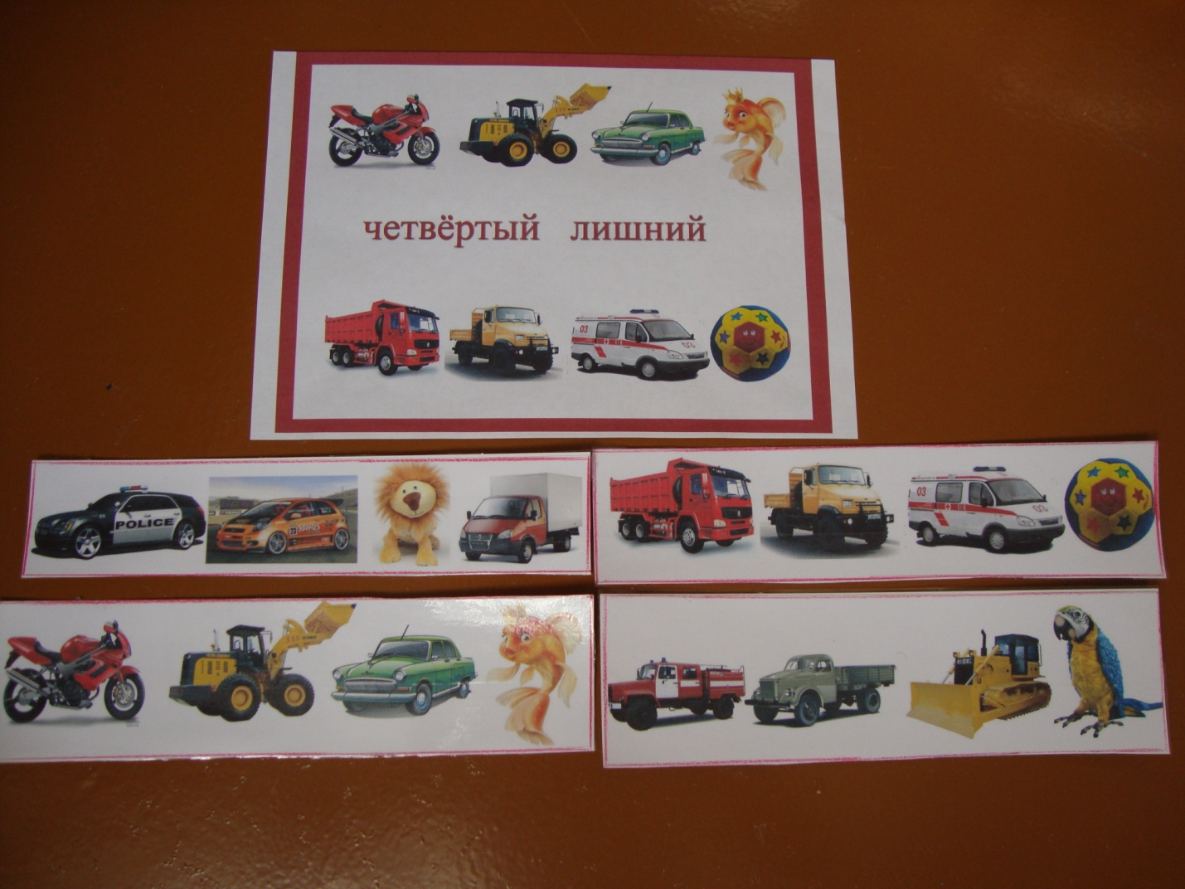
Дидактическая игра «Собери машину».
Цель:закрепить умение различать виды транспорта ,развивать внимание.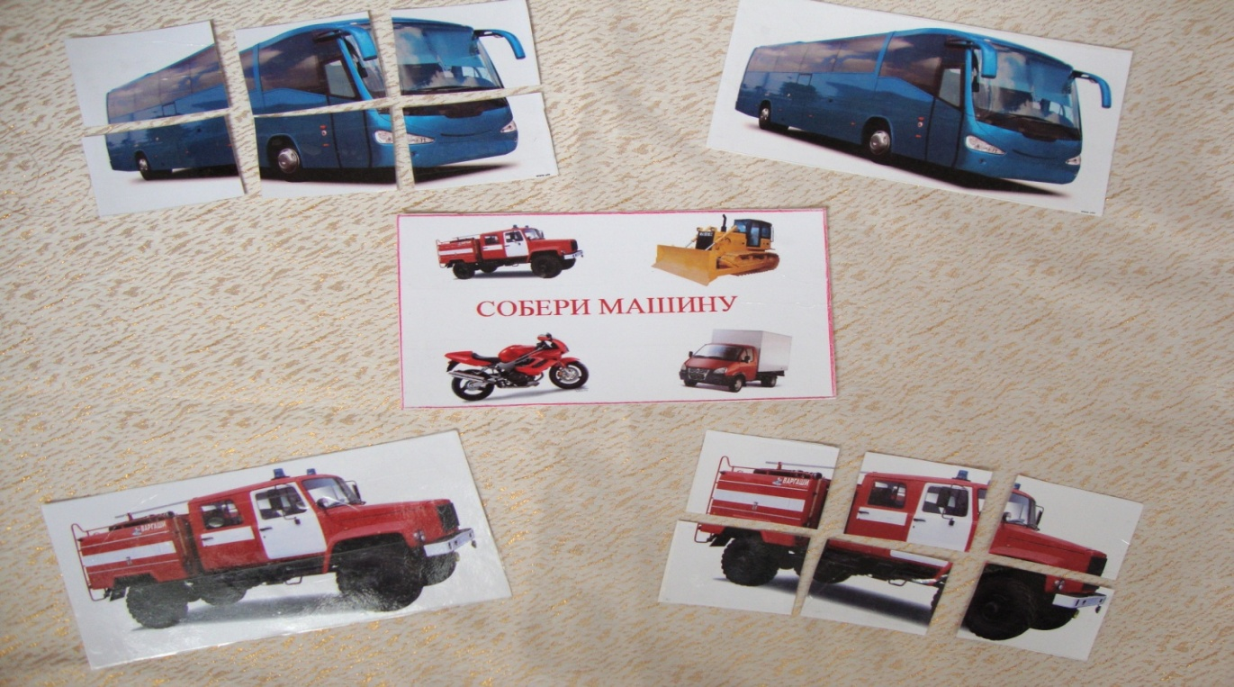Конструктор «Транспорт»
Приложение №5

Светофор:  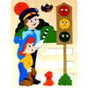  Три друга пешехода в любое время года.  Красный свет — твой первый друг —  Деловито строгий.  Если он зажёгся вдруг —  Нет пути дороги.  Жёлтый свет — твой друг второй  Даёт совет толковый:  Стой! Внимание утрой!  Жди сигналов новых!  Третий друг тебе мигнул  Своим зелёным светом:  Проходи! Угрозы нет!  Я порукой в этом!  При переходе площадей,  Проспектов, улиц и дорог  Советы этих трёх друзей,  Прими и выполни их в срок.  Загорелся красный свет —  Пешеходу хода нет! | Светофор:  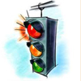  Стоп, машина!  Стоп, мотор!  Тормози скорей,  Шофёр!  Красный глаз  Глядит в упор -  Это строгий  Светофор.  Вид он грозный  Напускает,  Дальше ехать  Не пускает...  Обождал шофёр  Немножко,  Снова выглянул  В окошко.  Светофор  На этот раз  Показал  Зелёный глаз,  Подмигнул  И говорит:  «Ехать можно,  Путь открыт!»

Техобслуживание:  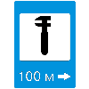  Ай-ай-яй! Какая жалость!  Что-то вдруг у нас сломалось!  Знак нам этот говорит:  “Здесь машинный айболит!” | Пункт питания:  Коли вам нужна еда,  То пожалуйте сюда!  Эй, шофер, внимание!  Скоро пункт питания!

Дети:  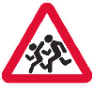  Посреди дороги дети,  Мы всегда за них в ответе.  Чтоб не плакал их родитель,  Будь внимательней, водитель! | Пункт первой медицинской помощи:  Если кто сломает ногу,  Здесь врачи всегда помогут.  Помощь первую окажут,  Где лечиться дальше, скажут

Приложение № 6
Конструирование.

«Строительство дорожек для пешеходов и машин».
Цель: учить строить из кирпичиковширокую и узкую дороги (проезжая часть
и тротуар), закреплять умение
плотно присоединять одну деталь к другой узкой частью; предложить для
обыгрывания транспорт и матрешки.
Ход: Ребята, посмотрите, у меня есть картины, на которой изображены разные дороги.
Воспитатель показывает иллюстрации с изображением разных дорог, беседует с ними о том, какие бывают дороги, как можно назвать дороги, по которым ездят машины, ходят люди. Вместе описывают эти дороги (прямые, широкие, длинные, узенькие т. п.).
-Ребята, а какие бывают дороги? (большие, маленькие.)
-Да. По большим дорогам ездят машины, она широкая и называется шоссейная дорога. А по маленькой дороге ходят люди, в городе она называется тротуар, а еще есть дорожки по которым ходят люди, их называют тропинки, такие дорожки узкие. Дороги бывают разные - прямые, широкие, длинные, узенькие и т. п.
- Давайте представим себе, что мы идем по маленькой дорожке.
Физминутка:
Дети выполняют движения по тексту.
По маленькой дорожке шагают наши ножки
Маленькие ножки топ, топ, топ.
Дружно по дорожке топ, топ, топ.
Весело шагают топ, топ, топ.
Песни напевают хлоп, хлоп, хлоп.
Мы хлопаем руками хлоп, хлоп, хлоп.
Киваем головою, киваем головою
Мы руки поднимаем
Мы руки опускаем
Мы руки разведем
И по дорожке мы пойдем.
Воспитатель объясняет и показывает, как нужно построить узкую дорожку и как построить широкую дорожку.
- Постройте широкую дорожку и узкую дорожку.
- Молодцы, какие ровные дороги у вас получились, разные – широкая и узкая. А теперь возьмите мелкие игрушки поиграйте с ними, обыграйте свои постройки. Дети берут мелкие игрушки, обыгрывают свои постройки.

Аппликация.
«Разноцветный светофор»
Цель:закрепить знание детьми сигналов светофора, продолжать учить располагать и наклеивать на листе готовые формы, воспитывать наблюдательность, внимание.
Ход:Дети садятся полукругом. Воспитатель, (выставляет игрушечную легковую машину). Сегодня я принесла вам эту красивую машину. Только вот беда, она не едет. Как вы думаете, почему? (Предположения детей.) Просто ее нужно заправить. Чем заправляют машины? (Бензином.) Правильно. А кто сидит за рулем машины? (Водитель.) Верно. Сейчас мы заправим машину бензином и посадим водителя в кабину. (Помещает куклу в кабину, из игрушечной канистры "заливает Бензин".) Теперь машина может ехать. Напомним водителю правила дорожного движения. Выставляет большой напольный светофор и предлагает детям вспомнить цвета сигналов- глазков ".
Воспитатель. Молодцы, все правильно!
Входит злая волшебница.
Волшебница. Я же предупреждала, что еще вернусь.
Воспитатель. Дети, опять злая волшебница хочет нам помешать. Что вам нужно?
Волшебница. На этот раз все будет помоему. Ну и беспорядок я устрою на дорогах! Попробуйте обойтись без светофора. Ха-ха-ха! (Берет светофор и уходит.)
Воспитатель. Дорога осталась без светофора, злая волшебница унесла его. Что же делать? (Предложения детей.) А я вот что придумана. Давайте сами сделаем светофоры, чтобы они стояли на каждом перекрестке и никакая волшебница ни людям, ни машинам была не страшна. Надо торопиться, а не то случится беда. Садитесь за столы, на свои места.
Показывает образец. Дети приступают к работе. Наклеивают круги на прямоугольник. Воспитатель читает стихи С. Михалкова:
«Если свет зажегся красный,
Значит, двигаться опасно.
Свет зеленей говорит:
Проходите, путь открыт!"
Желтый свет - предупрежденье;
Жди сигнала для движенья».
После выполнения работы хвалит детей. Входит злая волшебница со светофором в руках.
Волшебница. Простите меня, я подсматривала за вами и поняла, что вы очень умные и хорошие. Я больше не буду устраивать беспорядки на дорогах, а наоборот, буду помогать водителям и пешеходам. Вот, возьмите свой светофор.
Воспитатель. Поверим ей, дети?
Дети. Да, поверим!
Воспитатель. Ну, если вы и вправду исправились, помогите нам светофоры расставить на дороге.
Воспитатель и волшебница прикрепляют на стенде работы детей (аппликации).
Воспитатель. Теперь на каждом перекрестке стоят волшебные светофоры. Волшебные они потому, что сделаны вашими добрыми и умелыми руками.

Приложение № 7

Подвижные игры

«Цветные автомобили»

Цель: упражнять детей в умении реагировать на цвет, развивать внимание, закрепить правила дорожного движения.
Ход игры:По краям площадки располагаются дети с цветными кружками в руках - это рули. Воспитатель в центре с цветными флажками. Он поднимает флажок какого-нибудь цвета. Дети, имеющие кружок такого же цвета, бегают по площадке в любом направлении, гудят, поворачивая кружок как руль. Когда флажок опускается, все возвращаются на места. Затем воспитатель поднимает флажок другого цвета, бегают другие дети. Можно поднять одновременно два или три флажка, и тогда выезжают все автомобили.

«Воробушки и автомобиль»
Цель. Приучать детей бегать в разных направлениях, не наталкиваясь друг на друга, начинать движение и менять его по сигналу воспитателя, находить свое место, выполнять правила движения.
Ход игры: Дети садятся на стульчики или скамеечки на одной стороне площадки или комнаты. Это воробушки в гнездышках. На противоположной стороне становится воспитатель. Он изображает автомобиль. После слов воспитателя "Полетели, воробушки, на дорожку" дети поднимаются со стульев, бегают по площадке, размахивая руками-крылышками.
По сигналу воспитателя "Автомобиль едет, летите, воробушки, в свои гнездышки!" автомобиль выезжает из гаража, воробушки улетают в гнезда (садятся на стулья). Автомобиль возвращается в гараж.

Приложение № 8
Пальчиковая игра
«Все пальчики водители»
Все пальчики водители
Машиной управляют!
А так все пешеходы
Идут и не скучают
Идут по тротуару
Все правилу верны!
Все держатся лишь правой
Лишь правой стороны.
2.Упражнение «Веселая зарядка»
Цель: Совершенствовать точность и координированность движений мелкой моторики; воспитывать чувство ритма.
Автобус, троллейбус, машина, трамвай –о них ты на улице не забывай.
В морях- корабли, ледоколы, суда.Они очень редко заходят сюда.
3.Упражнение «Трамвайный парк»
Цель: Совершенствовать точность и координированность движений мелкой моторики; воспитывать чувство ритма.
Мы с первым пальцем- малышком
В трамвайный парк пойдем пешком.
С другим- поедем мы в трамвае,
Тихонько песни напевая.
А с третьим- сядем мы в такси,
Попросим в порт нас отвезти!
С четвертым пальчиком в ракете
Мы полетим к другой планете.
Садись-ка, пятый, в самолет,
С тобой отправимся в полет.
Приложение № 9

Конспект развлечения по ПДД
"Как кот Мурзик познакомился с правилами дорожного движения"
Цель: - Познакомить детей с элементарными правилами дорожного движения - Учить отвечать на вопросы по тексту.
- довести до сознания детей, к чему может привести нарушение правил дорожного движения;
- развивать ловкость, внимание, сосредоточенность, смекалку, логическое мышление;
- воспитывать грамотного пешехода.
- обогатить словарный запас : Светофор, зебра, пешеходный переход,
Оборудование: Рули, зебра, дорожный знак, светофор
Ход развлечения:
Вед: - Ребята, сегодня к нам в гости придет кот, по имени Мурзик. Он очень хочет с вами поиграть. Давайте громко похлопаем в ладоши чтобы он скорее к нам пришел. (Дети хлопают.Входит кот).
Кот: - Здравствуйте, ребята! Меня зовут Мурзик. Я кот, который гуляет сам по себе, где хочет и когда хочет.
Вед: - Уважаемый кот Мурзик, а ты всегда соблюдаешь правила дорожного поведения на проезжей части, т.е. на дороге?
Кот: - Ни каких правил я не знаю и соблюдать их не хочу. Я просто люблю гулять.
Вед: - Ой, ребята, боюсь я за Мурзика, как бы он беду не попал! Ведь он не знает правила пешехода.
Кот: - А давайте погуляем?
Вед: - Ну, что же, пошли. Только гулять надо по тротуару.
Кот: - Ну и почему я должен гулять только по тротуару?
Вед: - Ребята, давайте поиграем с Мурзиком в игру “Машины”?
(Дети берут в руки рули и двигаются с воспитателем по кругу, периодически нажимают на воображаемый звуковой сигнал.Кот испуганно бегает среди детей.)
Вед: - Ну, что, заезжаем все в гараж.
Кот: - Ух, и испугался же я. Машин как поедут со всех сторон, не до прогулки мне было, как бы самому целым остаться.
Вед: - Вот видишь, чуть – чуть не случилась с тобою беда, под колеса машин ты мог бы попасть. Надо ходить по тротуару!
Кот: - Ну, ладно, я буду гулять по вашему тротуару. А вдруг мне надо перейти на другую сторону улицы, что же мне делать?
Вед: - Тебе надо искать “Зебру”.
Кот: - Зебру? Она же в жарких странах живет.
Вед: - Зебра в Африке живет, полосатая очень.
Воду пьет, траву жуют, порезвиться хочет.
А у нас на улице, здесь у перекрестка,
Точно зебра, в самый раз, переход в полоску.
Кот: - Ну и зачем она мне?
Вед: - “Зебра” – это участок дороги, по которому нам пешеходам разрешается переходить улицу, обозначается широкими белыми линиями: белая полоса, черная полоса и опять белая, и т.д.
Кот: - Теперь мне понятно где тут зебра. Нужно переходить дорогу по зебре.
Вед: - Да здесь еще и знак есть. Ребята, на какой геометрической фигуре нарисован человек, идущий по пешеходному переходу?
Дети: - квадрат.
Кот: - А если я не найду такой знак и эту вашу зебру, что мне тогда улицу не переходить?
воспитатель. А вы знаете, зачем нужен светофор? (Ответы детей).
Воспитатель. (отбирает правильные ответы детей и подытоживает их)
– Правильно, ребята. Переходом командует светофор (дети повторяют слово светофор). Он все видит. У него три глаза: красный, желтый, зеленый. (Дети повторяют цвета “глаз” светофора: красный, желтый, зеленый). Каждый глаз светофора горит по-очереди! (Что делает глаз светофора? – Горит. Как горит каждый глаз светофора? – По-очереди. Дети повторяют слова: горит, по-очереди).
Вед: - Начинаем разговор про трехглазый светофор.(показываю)
Он не зря горит над нами разноцветными огнями!
Кот: Это еще что за животное?
Вед: Светофор поможет перейти дорогу. Он скажет можно переходить или нет.
Кот: Он еще и разговаривает?
Вед: Нет, он нам не словами скажет, а глазками.
Кот: А как это глазками?
Вед: У светофора есть три огонька – сигнала: красный, желтый и зеленый. (Ведущая показывает цвета). Их и называют глазками, но они загораются не сразу, а по очереди.
Мурзик, как ты думаешь, на какой свет можно переходить дорогу?
Кот: Не знаю я, ребята, помогайте.
Стихи детей
Красный свет – проезда нет
И прохода тоже.
Никогда на красный свет
Ты идти не должен!
Вот зеленый загорится –
И тогда смелей вперед!
На зеленый свет все лица
Совершают переход
Но не смей идти на красный!
Это может быть опасно!!!
Если сделаешь неверно
И на красный перейдешь –
Знай, в беду ты непременно,
Непременно попадешь!!!
Все в ГАИ твердят нам хором:
«Надо быть внимательным
И сигналы светофора
Помнить обязательно!»
Давайте закрепим.На какой свет светофора переходим дорогу?
Дети: -Зеленый.
Вед: А на какой нельзя переходить дорогу?
Дети: красный.
Вед: Да, надо становиться и подождать когда загорится красный свет.

Игра « Собери светофор»

Кот: - Кажется, я все понял. Если гулять, не соблюдая правил, то может случиться беда.
Стих Чтобы руки были целы,
Чтобы ноги были целы,
Знаки эти надо знать,
Надо знаки уважать!

Дети делятся на 2 команды по 3 человека. Каждый участник подбегает к «светофору»(на 2 команды лежат 2 желтых, 2 зеленых, 2 красных кружочка).выкладывает каждый один цветной кружок. Какая команда быстрее и правильно выложит цвета светофора.
Спасибо, что рассказали мне о них. Пойду гулять дальше.
Вед: - Пожалуйста приходи, Мурзик к нам еще. Мы тебе еще что – нибудь расскажем интересное. До свидания!
А вы, ребята, будете соблюдать правила поведения на проезжей части?
Ведущий: Вот и закончилось наша прогулка по Городу Дорожных Знаков.
На дорогах трудностей так много, без сомнения,
Но их бояться нет у нас причин
Потому что правила движения
есть для пешеходов и машин.
Чтобы у всех было хорошие настроение соблюдайте все правила дорожного движения.
Итог работы.
Оформление выставки рисунков.
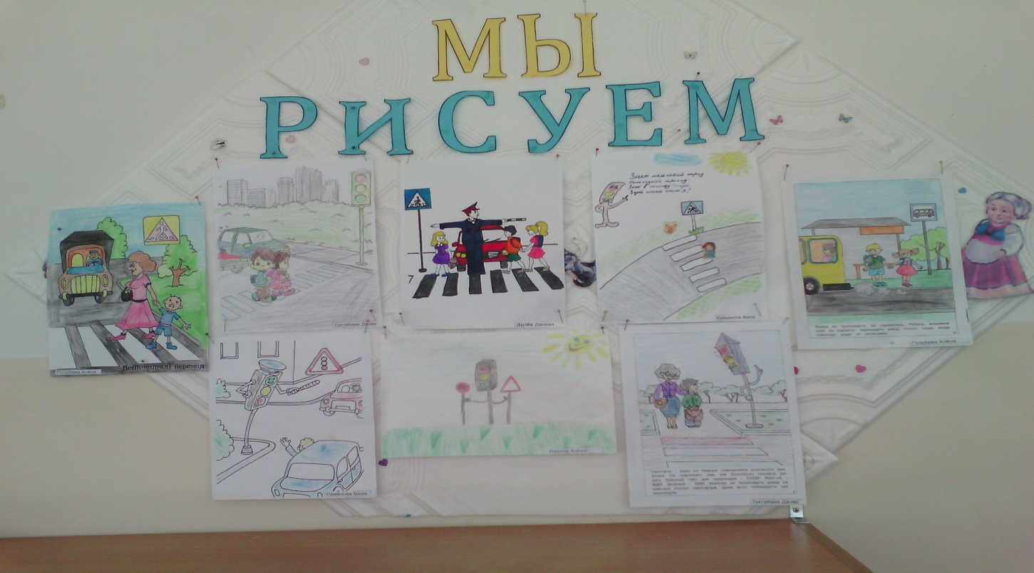

Участие в конкурсе поделок «Подарок водителю»

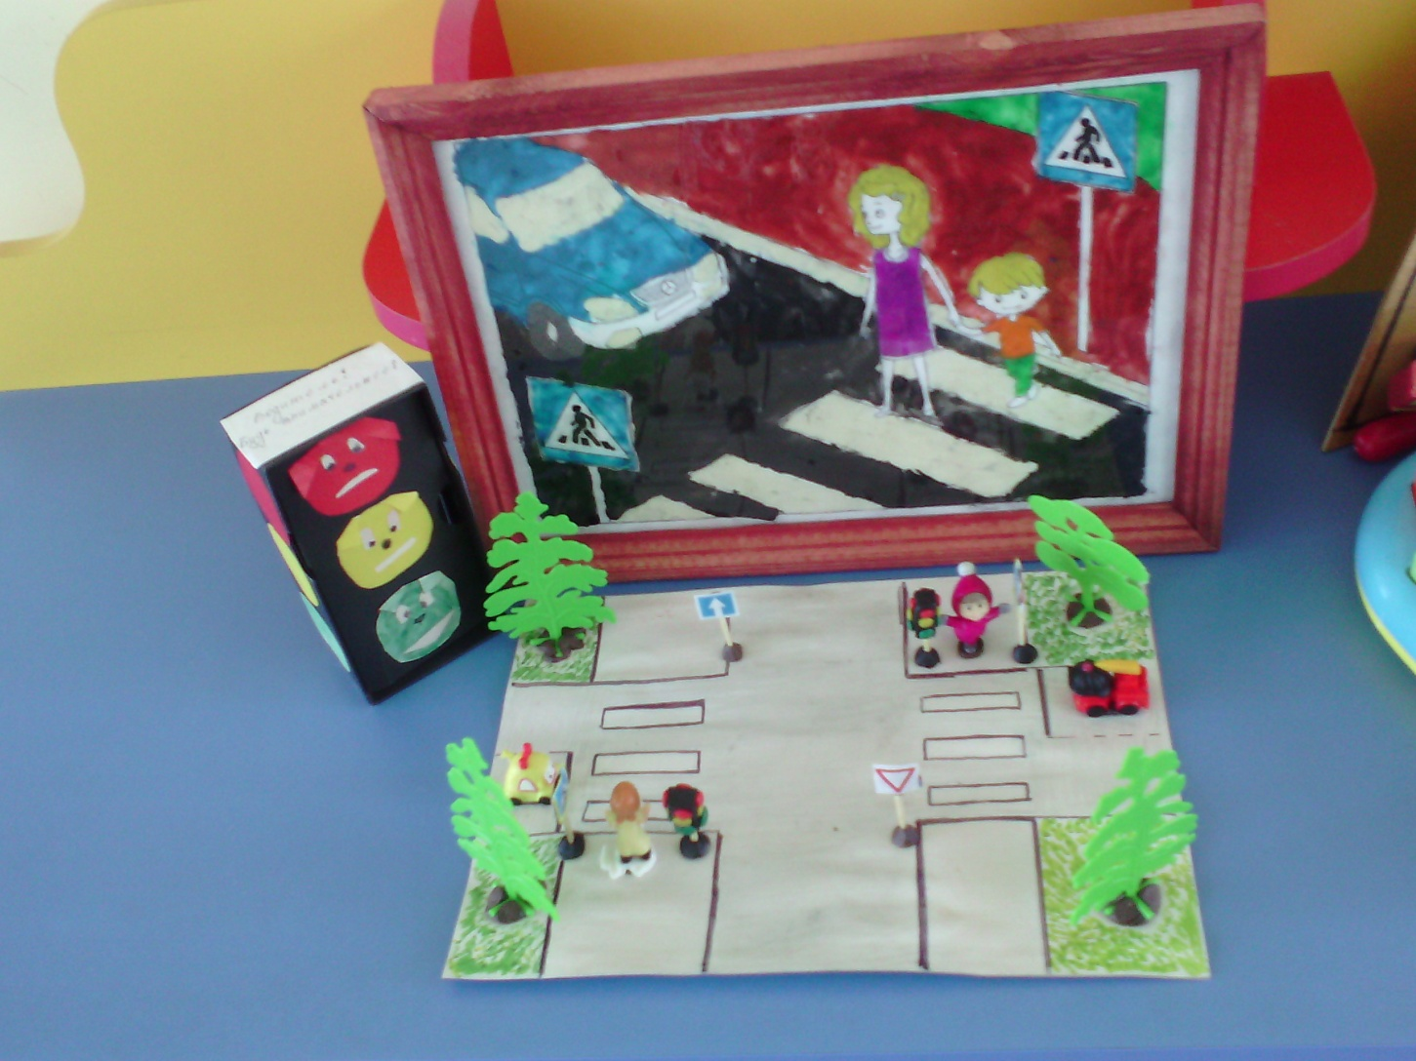

Консультация для родителей.
Тема: «Малыш и дорога.»
Цель: Сформировать у детей знания о правилах дорожного движения,обеспечить их безопасность на дороге.
Не все родители придают значение обучению своих детей знакам и Правилам дорожного движения,ссылаясь на то,что ребёнок всегда находится под присмотром. А ведь порой собственный двор превращается в шоссе.
- Многие родители задаются вопросом – когда начинать рассказывать ребёнку о дорожных опасностях?
Как только кроха начинает ходить!
- Во-первых потому,что эти правила должны стать автоматическими,безусловными и не допускать сомнений в их правильности.
- Во-вторых ребёнок,держащийся за руку, может в любой момент пойти или даже побежать.И ,возможно, в сторону автомобиля.
Сам процесс обучения лучше разбить на несколько практических уроков.
1-й этап. Всякий раз ,когда идёте с малышом на улице,обращайте внимание на светофоры, дорожные знаки, пешеходные переходы (зебры).Поясняйте свои поступки : «Вот загорелся зелёный свет, и мы с тобой переходим улицу.» Не смотря на наличие светофора,вы оглядываетесь сначала налево,затем направо,проверяя наличие машин на дороге.Обязательно крепко держите малыша за руку,пусть кроха почувствует ,что опасность рядом.
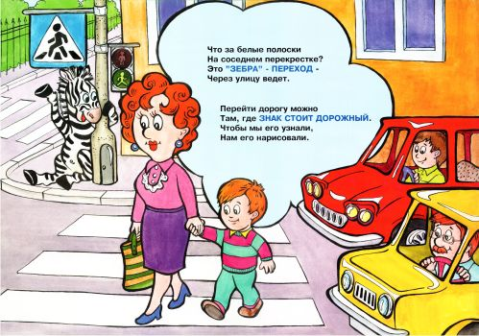
2-й этап.Постоянно включайте ребёнка в беседу.Задавайте вопросы:
«Посмотри,сейчас можно переходить дорогу? Нет? А когда можно?»
3-й этап.Обучение Правилам дорожного движения в игре.
Изучайте с малышом настоящую улицу.Хорошо,если приобретёте в магазине
настольную игру по Правилам дорожного движения.Можно самим смастерить обучающий материал . Улицу можно нарисовать на листе ватмана,для обыгрывания взять маленькие машинки и фигурки.Для малыша
Это станет увлекательной игрой,в процессе которой он быстрее освоит Правила дорожного движения.Светофор можно смастерить из коробки и цветного картона.Пешеходную дорожку из полосок чёрного и белого картона
Полоски соединить скотчем. В игру возьмите мягкие игрушки.Пусть ребёнок объясняет игрушке,как надо вести себя на дороге.
Ещё один верный способ познакомить детей с Правилами дорожного движения- посмотреть обучающие мультфильмы про ПДД детям:
«Зебры в городе», «Светофор», «Азбука дорожного движения».Выучите основы безопасного поведения на дороге вместе с ТелеНяней!

Но самый эффективный способ обучения – это своим личным примером показывать,как надо вести себя на дороге!
Желаю успеха!

ПРАВИЛА ПОВЕДЕНИЯ В ОБЩЕСТВЕННОМ ТРАНСПОРТЕ
-При входе в городской транспорт не расталкивай всех локтями, пропускай женщин, пожилых людей и девочек (если ты мальчик) вперед, помоги им подняться в салон.
-Не останавливайся у входа (если ты не выходишь на следующей остановке), а пройди в середину салона.
-Воспитанный человек уступает место пожилым людям, малышам, женщинам с тяжелыми сумками.
-В общественном транспорте не стряхивают снег или капли дождя с одежды, не едят, не входят с мороженым в руках и, конечно, не курят.
-В салоне не причесываются, не чистят ногти, не ковыряют в носу, зубах, ушах…
-Газету читают в сложенном виде, не разворачивая; не заглядывают в книгу или газету соседа. А глазки скажут тебе «спасибо!», если ты вообще откажешься от привычки читать во время движения.
-Не разглядывай в упор пассажиров, не опирайся на них всем телом.
-Входя в транспорт, нужно снимать рюкзаки и сумки-ранцы, чтобы не задеть (иногда даже запачкать) людей.
-Если тебе трудно держать торт или цветы, когда ты едешь стоя, можно вежливо попросить сидящих подержать их.
-Находясь в салоне, не следует громко смеяться и разговаривать, обсуждать свои проблемы, спорить во всеуслышание с друзьями. Тем более непозволительно оскорблять людей, сделавших вам замечание.
-Родители должны следить за тем, чтобы дети не пачкали ногами одежду окружающих и сиденья.
-Не занимай места для пассажиров багажом или пакетами, крупные вещи лучше перевозить не в часы пик. А громоздкие острые предметы (например, лыжи) перевозят хорошо упакованными.
-Хозяевам животных: кошек, птиц, мелких грызунов желательно перевозить в специальных клетках; собак - обязательно в наморднике.
-К выходу надо готовиться заранее (особенно, если много пассажиров). Спрашивай у стоящих впереди: «Вы выходите на следующей остановке?» Не оттесняй молча людей прокладывая себе дорогу, а, извиняясь, попроси разрешения тебе пройти.
-Если женщина (девушка) едет с мужчиной (молодым человеком), то он первый проходит к выходу и первым выходит, помогая сойти спутнице.
В любом виде транспорта будь внимательным и предупредительным такие слова, как «Будьте добры», «Благодарю Вас» придадут тебе уверенность в любой ситуации и создадут у окружающих мнение о тебе как о человеке воспитанном и доброжелательном.

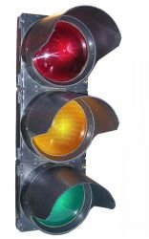
Консультации для родителей.

Родителям о правилах дорожного движения
Проанализировав дорожно-транспортные происшествия, в которых пострадали дети, установлено, что 80 % происшествий произошли в радиусе одного километра от их дома. То есть в тех местах, где ребята должны были бы хорошо знать условия движения транспорта, места пешеходных переходов, установки светофоров, заведомо опасные участки.
И хотя в дошкольных учреждениях педагоги проводят занятия с детьми по правилам дорожного движения, привлекая сотрудников дорожной полиции, на радио и телевидении выходят специальные тематические передачи, в различных издательствах готовятся брошюры, плакаты, листовки, пропагандирующие правила дорожного движения, однако ситуация к лучшему не изменяется. Более того, из года в год детский травматизм растёт, дети гибнут и получают увечья по-прежнему большей частью в непосредственной близости от дома.
Большинство родителей, обеспокоенных за своих детей, прибегают к брани, многословным предупреждениям и даже к наказаниям. Такой метод не даёт эффекта, ведь ребёнок 3-5 лет (а часто и старше) не может осознать опасности. Он не представляет автомобиль в качестве опасности, которая может принести увечье или лишить жизни, наоборот, с автомобилем у него связаны приятные впечатления.
Ничто так не влечёт малыша, как автомобиль будь то игрушечный или настоящий. Ребёнка можно научить выполнять все требования безопасности, не прибегая к запугиванию. Ребёнку необходимо внушить, что проезжая часть предназначена исключительно для транспортных средств, а не для игр. Можно научить детей ещё до того, как они пойдут в школу, умению ориентироваться в транспортной среде, прогнозировать разные ситуации, правильно определять место, где можно переходить дорогу, а перед переходом быть достаточно терпеливым и всегда оглядеться по сторонам, прежде чем сойти с тротуара.
Терпение и настойчивость являются эффективными средствами, обеспечивающими успех дела. Терпение и настойчивость - то, чего нам так не хватает в повседневной жизни. Терпение и настойчивость, которыми нам необходимо запастись хотя бы ради спасения жизни и здоровья собственных детей.
Причиной дорожно-транспортных происшествий чаще всего являются сами дети. Приводит к этому незнание элементарных основ правил дорожного движения, безучастное отношение взрослых к поведению детей на проезжей части. Предоставленные самим себе, дети, особенно младшего возраста, мало считаются с реальными опасностями на дороге. Объясняется это тем, что они не умеют ещё в должной степени управлять своим поведением. Они не в состоянии правильно определить расстояние до приближающейся машины и её скорость, и переоценивают собственные возможности, считают себя быстрыми и ловкими. У них ещё не выработалась способность предвидеть возможность возникновения опасности в быстро меняющейся дорожной обстановке. Поэтому они безмятежно выбегают на дорогу перед остановившейся машиной и внезапно появляются на пути у другой. Они считают вполне естественным выехать на проезжую часть на детском велосипеде или затеять здесь весёлую игру.
Избежать этих опасностей можно лишь путём соответствующего воспитания и обучения ребёнка.
Важно знать, что могут сами дети:
Начиная с 3-4 лет:
- ребёнок может отличить движущуюся машину от стоящей на месте. О тормозном пути он ещё представления не имеет. Он уверен, что машина может остановиться мгновенно.
Начиная с 6 лет:
- ребёнок всё ещё имеет довольно ограниченный угол зрения: боковым зрением он видит примерно две трети того, что видят взрослые;
- большинство детей не сумеют определить, что движется быстрее: велосипед или спортивная машина;
- они ещё не умеют правильно распределять внимание и отделять существенное от незначительного - мяч, катящийся по проезжей части, может занять всё их внимание.
Начиная с 7 лет:
- дети могут более уверенно отличить правую сторону дороги от левой.
Начиная с 8 лет:
- дети уже могут реагировать мгновенно, то есть тут же останавливаться на оклик;
- они уже наполовину опытные пешеходы;
- они развивают основные навыки езды на велосипеде. Теперь они постепенно учатся объезжать препятствия, делать крутые повороты;
- они могут определить, откуда доносится шум;
- они учатся понимать связь между величиной предмета, его удалённостью и временем;
- они усваивают, что автомобиль кажется тем больше, чем ближе он находится;
- они могут отказываться от начатого действия, то есть, ступив на проезжую часть, вновь вернуться на тротуар;
- но они по-прежнему не могут распознавать чреватые опасностью ситуации.
Важно чтобы родители были примером для детей в соблюдении правил дорожного движения:
- не спешите, переходите дорогу размеренным шагом;
- выходя на проезжую часть дороги, прекратите разговаривать - ребёнок должен привыкнуть, что при переходе дороги нужно сосредоточиться;
- не переходите дорогу на красный или жёлтый сигнал светофора;
- переходите дорогу только в местах, обозначенных дорожным знаком «Пешеходный переход»;
- из автобуса, троллейбуса, трамвая, такси выходите первыми. В противном случае ребёнок может упасть или побежать на проезжую часть дороги;
- привлекайте ребёнка к участию в ваших наблюдениях за обстановкой на дороге: показывайте ему те машины, которые готовятся поворачивать, едут с большой скоростью и т.д.;
- не выходите с ребёнком из-за машины, кустов, не осмотрев предварительно дороги, - это типичная ошибка, и нельзя допускать, чтобы дети её повторяли;
- не разрешайте детям играть вблизи дорог и на проезжей части улицы.
Соблюдать правило необходимо и в автомобиле.
Здесь перед вами открывается обширное поле деятельности, так как примерно каждый третий ребёнок, ставший жертвой дорожно-транспортного происшествия, находился в качестве пассажира в автомобиле. Это доказывает, как важно соблюдать следующие правила:
- пристёгиваться ремнями необходимо абсолютно всем! В том числе и в чужом автомобиле, и при езде на короткие расстояния. Если это правило автоматически выполняется взрослыми, то оно легко войдёт у ребёнка в постоянную привычку;
- если это возможно, дети должны занимать самые безопасные места в автомобиле: середину или правую часть заднего сиденья, так как с него можно безопасно выйти прямо на тротуар;
- как водитель или пассажир вы тоже постоянно являете пример для подражания. Не будьте агрессивны по отношению к другим участникам движения, не обрушивайте на них поток проклятий. Вместо этого объясните конкретно, в чём их ошибка. Используйте различные ситуации для объяснения правил дорожного движения, спокойно признавайте и свои собственные ошибки;
- во время длительных поездок почаще останавливайтесь. Детям необходимо двигаться. Поэтому они будут стараться освободиться от ремней или измотают вам все нервы;
- прибегайте к альтернативным способам передвижения: автобус, железная дорога, велосипед или ходьба пешком.

Делаем ребятам
Предостережение:
Выучите срочно
ПРАВИЛА ДВИЖЕНИЯ,
Чтоб не волновались
Каждый день родители,
Чтоб спокойно мчались
Улицей водители
Приложение № 13.

1.Переход дороги в неположенном месте, перед близко идущим
транспортом.

2.Игры на проезжей части и возле нее.

3.Катание на велосипеде, роликах, других самокатных средствах
по проезжей части дороги.

4.Невнимание к сигналам светофора. Переход проезжей части на красный или желтый сигнал светофора.

5.Выход на проезжую часть из-за стоящих машин, сооружений, зеленых насаждений и других препятствий.

6.Неправильный выбор места перехода дороги при высадке из маршрутного транспорта. Обход транспорта спереди или сзади.

7.Незнание правил перехода перекрестка. Хождение по проезжей части при наличии тротуара.

8.Бегство от опасности в потоке движущегося транспорта. Движение по загородной дороге по направлению движения транспорта.

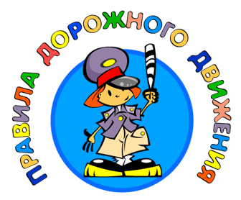
1.Не ускоряйте шаг и не бегите вместе с ребенком на остановку нужного маршрутного транспорта. Объясните ребенку, что это опасно, лучше подождать следующий автобус (троллейбус) и т. д.

2.На остановках маршрутного транспорта держите ребенка крепко за руку. Нередки случаи, когда ребенок вырывается и выбегает на проезжую часть.

3.Переходите проезжую часть только на пешеходных переходах.

4.Не обходите маршрутный транспорт спереди или сзади.

5.Если поблизости нет пешеходного перехода, дождитесь, когда транспорт отъедет подальше, и переходите дорогу в том месте, где она хорошо просматривается в обе стороны.

6.При высадке из автобуса, троллейбуса, трамвая, такси выходите первыми. В противном случае ребенок может упасть или выбежать на проезжую часть дороги.
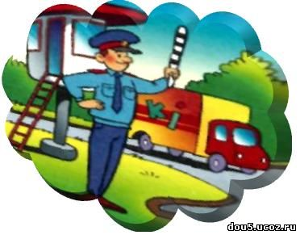
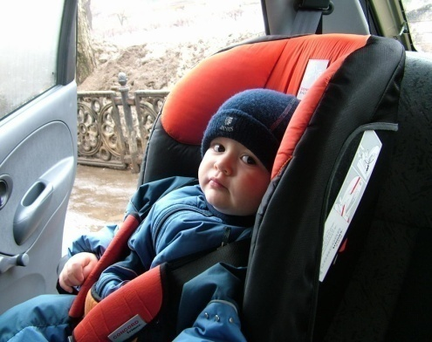
Всегда пристегивайтесь ремнями безопасности и объясняйте
ребенку, зачем это нужно делать.

Если это правило автоматически выполняется Вами, то оно будет способствовать формированию у ребенка привычки пристегиваться ремнем безопасности.

Ремень безопасности для ребенка должен иметь адаптер по его росту (чтобы ремень не был на уровне шеи).

Дети до 12 лет должны сидеть в специальном детском удерживающем устройстве (кресле) или занимать самые безопасные места в автомобиле: середину и правую часть заднего сиденья.

Учите ребенка правильному выходу из автомобиля через правую дверь, которая находится со стороны тротуара.

1.Находясь на улице с дошкольником, крепко держите его за руку.

2.Учите ребенка наблюдательности. Если у подъезда стоят транспортные средства или растут деревья, кусты, остановитесь, научите ребенка осматриваться по сторонам и определять, нет ли опасности приближающегося транспорта.

3.Если у подъезда дома есть движение транспорта, обратите на это его внимание.

4.Вместе с ним посмотрите, не приближается ли транспорт.

5.При движении по тротуару держитесь подальше от проезжей части. Взрослый должен находиться со стороны проезжей части.

6.Приучите ребенка, идя по тротуару, внимательно наблюдать за выездом автомобилей из арок дворов и поворотами транспорта на перекрестках.

7.При переходе проезжей части дороги остановитесь и осмотритесь по сторонам. Показывайте ребенку следующие действия по осмотру дороги: поворот головы налево, направо, еще раз налево. Дойдя до разделительной линии, делайте вместе с ним поворот головы направо. Если нет движения транспорта, продолжайте переход, не останавливаясь, а если есть — остановитесь на линии и пропустите транспорт, держа ребенка за руку.

8.Учите ребенка всматриваться вдаль, пропускать приближающийся транспорт

